«Использование развивающих пособий по формированию интереса у детей младшего дошкольного возраста к устному народному творчеству»
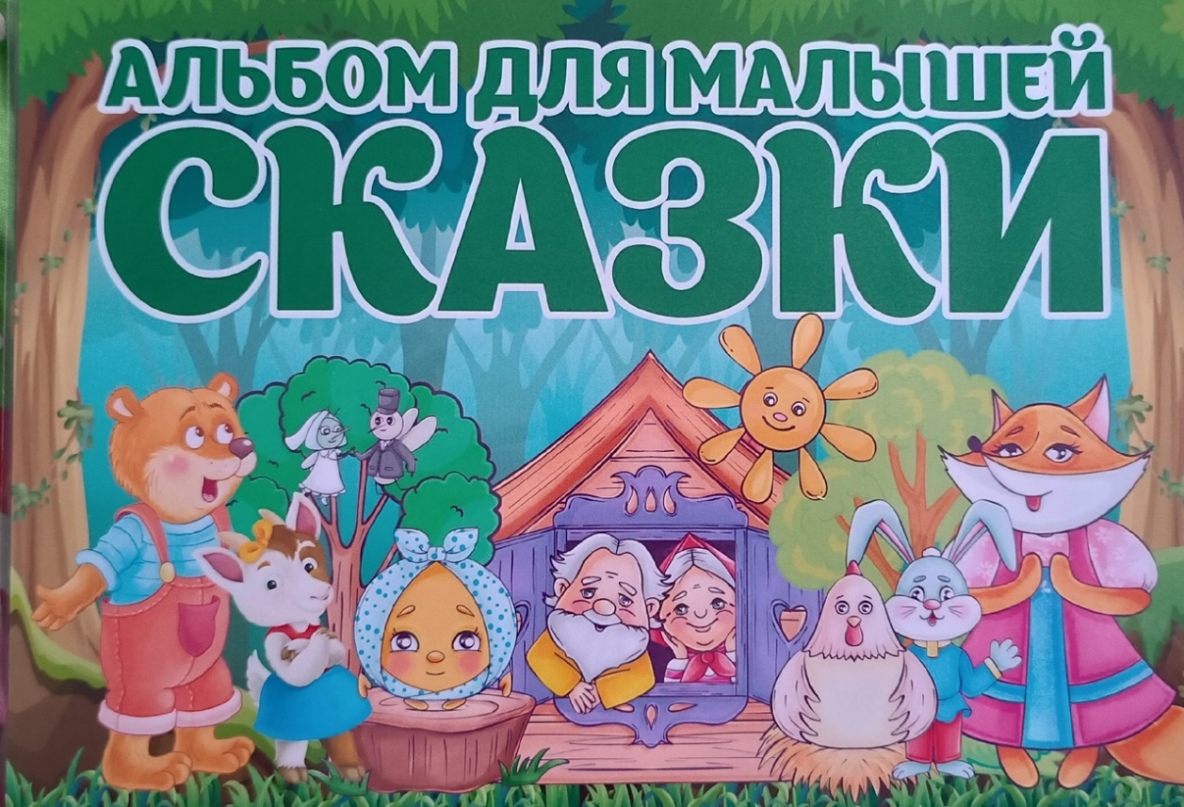

2025 год
«Чтение – это окошко, через которое дети видят и познают мир и самих себя» В.А. Сухомлинский.
Актуальность:
Проблема приобщения ребенка к книге, семейное чтение в современном обществе стоит очень остро. Все хуже дети слушают сказки, внимание на низком уровне. Чаще дети проводят время у телевизора и компьютеров и телефонов. А ведь книга является тем незаменимым инструментом, который помогает сформировать нравственные принципы, моральные устои и культурные ценности, овладеть информацией, накопленной веками, развить фантазию, научить думать, анализировать, оценивать собственные и чужие поступки.
Дети в раннем возрасте узнают изображения на картинках, понимают короткий рассказ или сказку. Картинки очень важны, они помогают совсем маленьким детям выстраивать для себя последовательность сюжета, но это уже начало настоящего чтения. Очень важно приобщать любовь к чтению с самого раннего возраста. Потому что, сказка – это волшебный и увлекательный мир, который манит ребёнка удивительными приключениями, превращениями и героями. Это первые литературные произведения, к которым каждый ребёнок прикасается в период дошкольного детства.
Сказка входит в жизнь ребёнка с самого раннего возраста, в период дошкольного детства и остаётся с ним на всю жизнь. Именно со сказок начинается знакомство ребёнка с миром творчества, с окружающим его миром. Сказка играет огромную роль в жизни малыша. Она развивает воображение, фантазию, диалогическую речь. Учит отличать добро и зло.
Поэтому мной была поставлена цель «Формирование интереса у детей младшего дошкольного возраста к устному народному творчеству, через использование развивающих пособий».
Перед собой поставила задачи, которые необходимо реализовать для достижения цели.
Для реализации задач, мною были созданы развивающие пособия: «Альбомы сказок для малышей», «Альбом потешек».

Данные пособия помогут нам в игровой занимательной форме организовать образовательную, досуговую деятельность одного ребёнка или группы детей, пополнить их багаж знаний, в необычной форме познакомить с литературными произведениями (сказками, потешками). Малышам легче и удобнее воспринимать информацию, когда это наглядно.
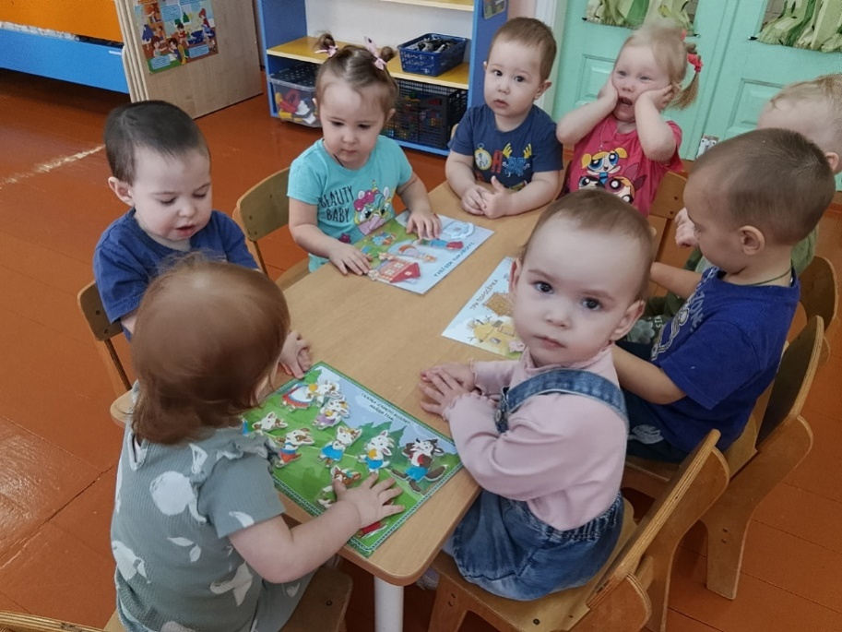
Цель:
Формирование интереса у детей младшего дошкольного возраста к устному народному творчеству, через использование развивающих пособий.
Задачи:
- Знакомить детей с русскими народными сказками и потешками с использованием развивающих пособий.
- Повысить мотивацию у ребёнка по использованию данных пособий.
- Развивать монологическую и диалогическую речь у детей с использованием игр.
- Развивать, фантазию, память во время знакомства со сказками, потешками.
- Приобщить к самостоятельной деятельности детей по средствам простого восприятия информации из развивающего пособия.
Пособия создавались своими руками. Создан «Альбом сказок для малышей»,
В него входят игровые поля, на фоне которых будут разыгрываться действия сказок, а также, элементы, которые крепятся к полям на липучки.
Фоновые поля и съемные картинки распечатываются на фотобумаге в цветном варианте и ламинируются. Заламенированные картинки вырезаем по контуру. Прикрепляем к ним готовые самоклеящиеся липучки. во время игры у детей не возникает никакой сложности. Если дети затрудняются, достаточно показать, как пользоваться данной игрой. Со временем липучки можно заменить на новые. Листы скрепляются между собой съемными колечками для удобства использования.
«Альбом для малышей СКАЗКИ», создан по аналогии, добавляется разнообразие новых сказок, а также игры по сказкам, например: «Половинки», «Теневое лото», «Сказочное лото», «Сказочные пазлы», «Заплатки», и т.д.
«Альбом потешек для малышей», представляет собой, фон с текстом и цветной картинкой, которую нужно подобрать к определённой потешке.
Сначала воспитатель показывает театрализацию сказки или потешки, а затем предлагает это сделать малышу. Повторяя за воспитателем, ребёнок учится пересказывать сказку сам, постепенно запоминая героев и действия, которые с ними происходят. А также в таких пособиях у ребёнка работает фантазия, он может задать свой сюжет новой истории, а затем используем следующие игры.
Варианты игр:
«Чего не стало»?
Цель игры: учить детей запоминать героев, предметы и их изображения, развивать внимание, наблюдательность, память.
Описание игры: детям предлагается «Сказка на липучках» или «Потешка». Внимательно рассмотреть фоновые поля и сказочных героев. Затем дети закрывают глаза, а воспитатель незаметно убирает героя или предмет, а затем спрашивает: «Чего не стало?» Дети (или ребёнок) должен угадать, чего не стало. Так как дети ещё маленькие ответы могут быть одним словом, чем ребёнок старше, тем ответ должен быть более полным.
«Кто лишний»?
Цель: учить детей отгадывать кто на картинке лишний.
Описание игры: на фон помещаются герои одной сказки и добавляется лишний герой. Ребёнок должен найти кто лишний, по возможности сопровождая ответ с помощью речи.
«Угадай, что изменилось»?
Цель: развиваем зрительную память, внимание, мышление.
Описание игры: детям предлагаются поля со «Сказками» или «Потешками» на выбор. Дети должны запомнить последовательное расположение, сказочных героев, воспитатель незаметно для детей меняет местами картинки, ребёнок должен угадать, что изменилось на фоне.
«Посмотри и назови»
Цель: учить употреблять в речи слова или звуки героев, которых ребёнок видит на игровом фоне.
Описание игры: ребёнок смотрит на сказочного героя, называет его, или издаёт звуки, например: «Идёт коза рогатая…», Как говорит коза? М-е-е-е…. А это собачка. Как говорит собачка? Ав-ав-ав… и т.д.

Заключение:
В нашей группе «Альбомы сказок и потешек» стали любимой игрой для моих малышей. Это полезная, интересная и увлекательная игра. Развивает не только речь детей, а ещё и мелкую моторику, фантазию и умение играть в паре, в умении договариваться и уступать друг – другу. Сам «Альбом сказок» и «Альбом потешек» не требует доработки. Вместе с тем, планируется добавление различных дидактических игр, конспектов непосредственно образовательной деятельности, сборника зарубежных сказок, загадок, подборки консультаций для родителей.

Учимся и развиваемся, играя!

